Retrograd pyelografi
Genomlysning

Us kod/Us namn 511000D/511000S – retrograd pyelografi höger/vänster

Indikation Utredning av utseendet på njurbäcken och uretär, ofta frågan om avflödeshinder eller tumör. Undersökningen förutsätter att en urolog i förhand har lagt in en uretärkateter med spets i övre uretär / njurbäckenet över den sida man ämnar undersöka.

Förberedelser Granska remiss och ev. tidigare undersökningar
ID-kontroll skall utföras på undersökningsrummet
Längd och vikt skall tillfrågas samt dokumenteras i RIS
Avlägsna föremål som skymmer us-området
Sätt sidomarkering.
Graviditet skall tillfrågas fertila kvinnor (15–45 år)
Om gravid skall radiolog bedöma huruvida undersökningen är berättigad eller ej
Ev. medföljande som närvarar i rummet vid bildtagning skall bära blyförkläde med tillhörande halsskydd
Placera patienten på rygg så att fötterna har kontakt med fotstödet
Häng blykjolen på bordet och ta fram den hängande blyskärmen för att skydda radiologen som utför undersökningen

Patientförberedelser Tillfråga patienten om ev. kontrastmedelallergi

Kontrastmedel Omnipaque 240 mgI/ml (100 ml flaska)

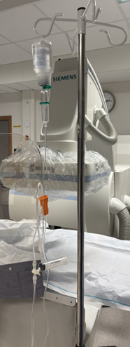
Material/Förberedelser
Infusionsaggregat
Trevägskran
20 ml spruta
Förlängningsslag (vid us på vä sida)
2 st rena plastöverdrag för detektor och manöverbord
Knivblad

Häng upp kontrasten i en droppställning och anslut infusionsaggregatet. Koppla på trevägskranen och därefter förlängningsslangen. Fyll systemet med
kontrast och kontrollera att det inte finns någon
luft i slangen. Stäng trevägskranen och fäst
20ml sprutan i trevägskranen. Dra upp 20ml kontrast i sprutan. Lägg den sedan på bordet så läkaren kan injicera kontrasten för hand. Läkaren/sköterskan kopplar sedan droppet till patientens pyeloslang vid behov.

Stäng av KAD. Öppnas igen när undersökningen är klar.

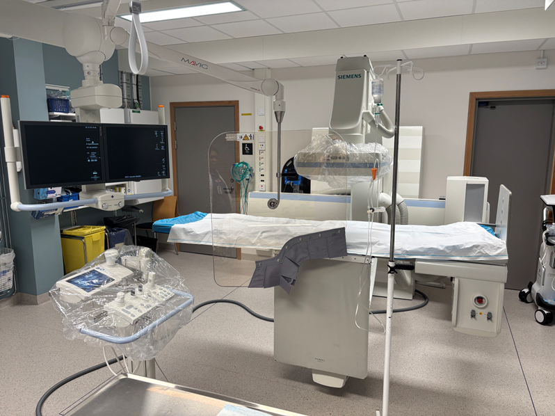

Bildtagning/Projektioner. (Sjuksköterska)

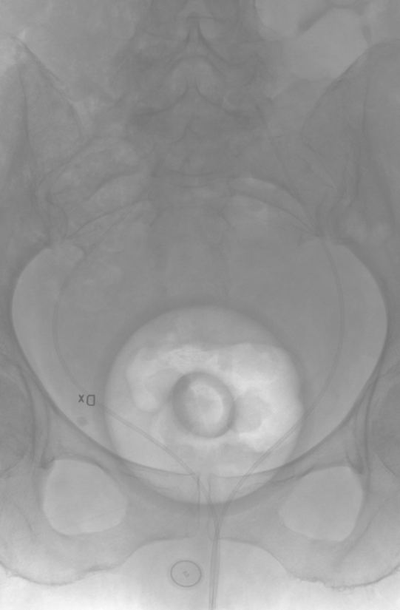
OBS! Blåskateter stängs av innan bildtagning.
Förbild 1 (blåsbild)
Välj protokoll Buk Jod
Position Patienten i ryggläge
Centrering Strax ovanför crista
Vinkel röret vinklas 15 grader kaudalt
Kriterier Hela lilla bäckenet ska vara med
Spara en genomlysningsbild över
området

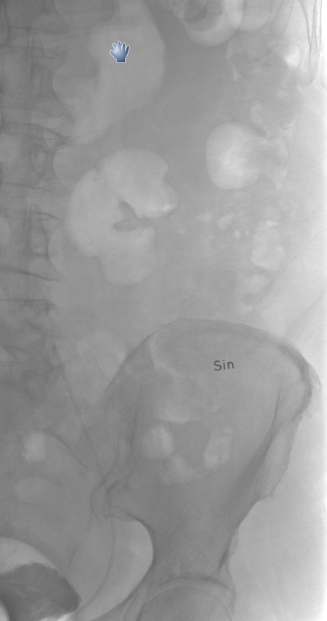
Förbild 2 (Urinvägsöversikt)
Position Patienten i ryggläge, fötterna mot fotstödet
Centrering Strax ovanför crista
Vinkel 0 grader
Kriterier Området från övre njurpolen och hela uretären ska vara med på bilden
Spara en genomlysningsbild över
området.

Genomlysning (radiolog)
Position Patienten i ryggläge
OBS! Vid dragning av uretärkateter på poliklinisk patient, skall ansvarig mottagning godkänna det. Inneliggande patient med specialkateter insatt, skall i regel katetern sitta kvar om inget annat anges.
Kontrast infunderas/injiceras via uretärkateter samtidigt som katetern backas och oftast dras uretärkatetern under undersökningen. Det gäller att injicera kontrast relativt försiktigt så man kan få en bra överblick i hur kontrasten sprids ut i njurbäckenet och uretären. Successivt backar man katetern och sprutar in kontrast samtidigt för att avbilda fokala avvikelser. Vid fynd skall orienterade bilder tas för optimal kartläggning.
Kriterier En bild över distala uretären utan kateter samt vridningar och olika projektioner på njurbäckenet och uretären skall tas.
PUJ och ostiet friprojicerade.

Granskning (radiolog) Patientens patologi och frågeställning på remissen avgör vad ska
dikteras. Följande ska tas i åtanke:
- Var kateterspetsen är belägen
- Avflödeshinder
- Kontrastursparningar
- Tumör
- Striktur
- Om gamla undersökningar finns på patienten, så gör en jämförelse med denna/dessa i diktatet om det anses vara av värde för klinikern.
- Vid behov kontakta remittenten och informera om fynd.
Eftervård Ordineras av remitterande läkare

Strålskydd Se under rubriken förberedelser

Dokumentation Om kriterier inte uppnås för undersökning skall anledning dokumenteras i aktuell remiss

Ansvar Första linjens chef ansvarar för att rutinen sprids och gör den känd inom verksamheten. Berörda medarbetare ansvarar för att efterleva rutinen och rapporterar förekommande avvikelser i MedControl Pro (MCP).

Övrigt Se huvudpärm för sändning av bilder till BFR.
DAP-värde samt genomlysningstid går automatiskt över till BFR i form av en dosrapport när undersökningen avslutas.
Referenser Strålsäkerhet

